MLUVNÍ ORGÁNY (mluvidla)

1. ústrojí dýchací (respirační)
2. ústrojí hlasové (fonační)
3. ústrojí hláskovací (modifikační)

1. ústrojí dýchací: složení: průdušnice, průdušky, plíce
při tvoření hlasu: výdechový proud vzduchu

2. ústrojí hlasové: uložení: v hrtanu
nedůležitější část: hlasivkové vazy (hlasivky)
funkce: vytvářet základní (primární) tón

Hlasivky

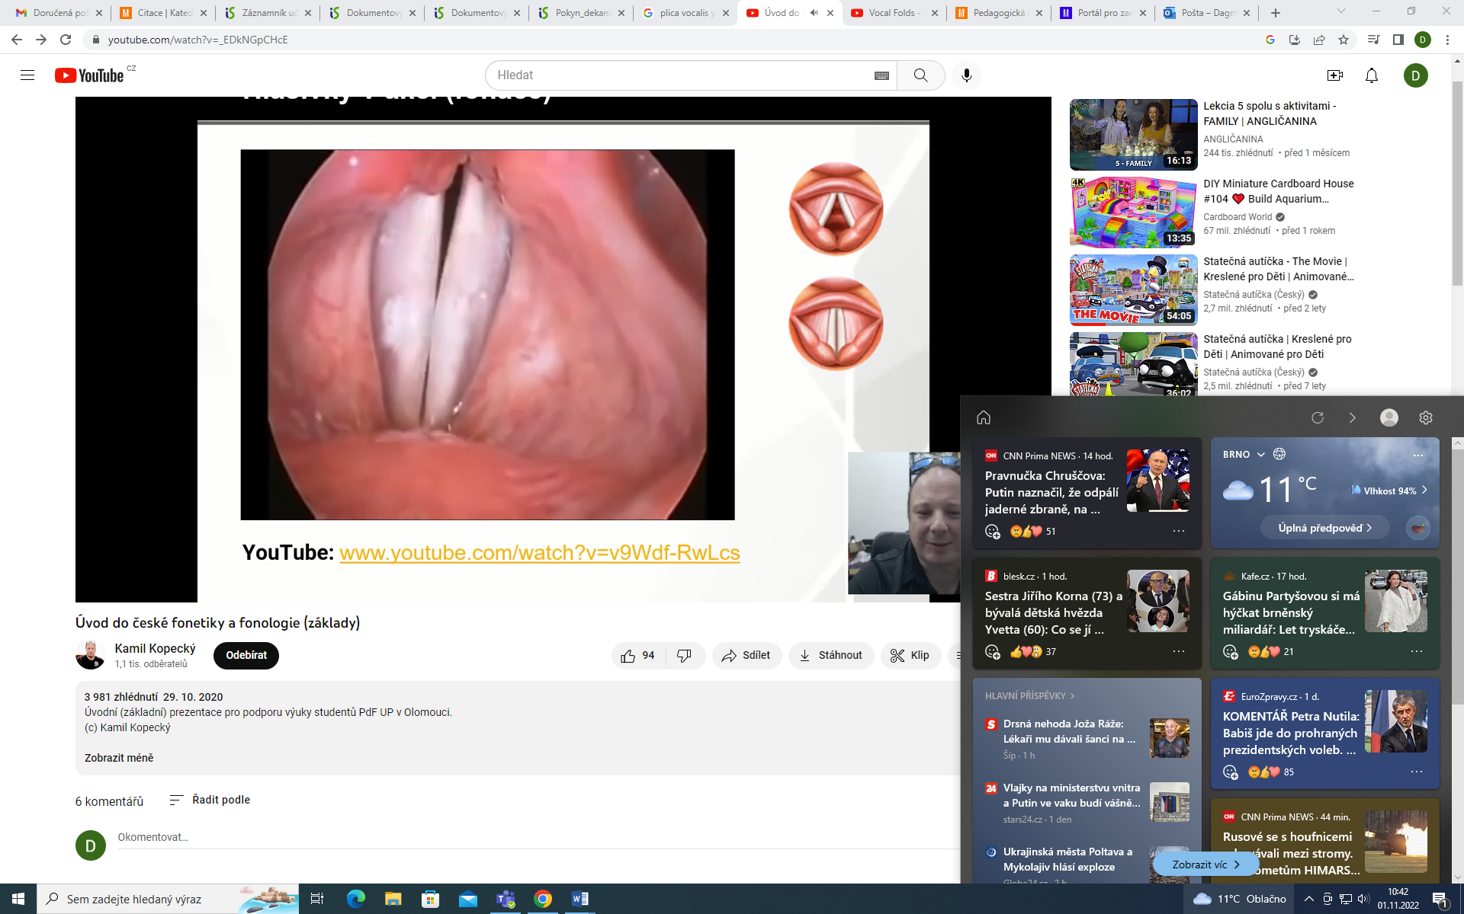

Lidský hlas vzniká až v nadhrtanových dutinách, které působí jako rezonátory
(horní část dutiny hrtanové, hltan /dutina krční/, dutina ústní, dutina nosní, dutina hlavová).

Na rezonanci se podílejí také podhrtanové dutiny
(dutina prsní: průdušnice, průdušky, horní část hrudního koše).
3. ústrojí hláskovací: uložení: nad hrtanem
složení: nadhrtanové rezonanční dutiny
artikulační orgány

funkce: úprava lidského hlasu při mluvení,
tvoření hlásek a jejich spojení

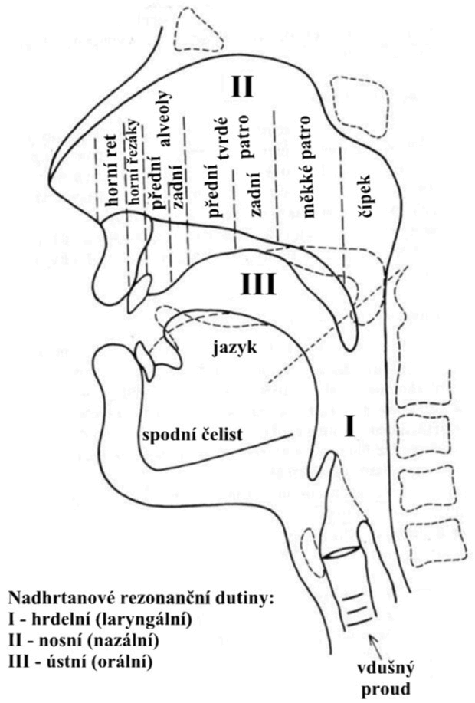
a) dutina ústní: rezonanční prostor (velikost, tvar)
spolupodílí se na realizaci každé hlásky
uloženy artikulační orgány

b) dutina nosní: rezonanční prostor
podílí se přímo na tvorbě nosních hlásek

c) dutina hrdelní: rezonanční prostor
podílí se zejm. při tvoření samohlásek a hrdelní
hlásky h

Artikulační (mluvní) orgány dutiny ústní:
a) pasivní: horní čelist, zuby, dáseň, tvrdé patro (palatum)

b) aktivní: rty, jazyk, dolní čelist, měkké patro (velum)
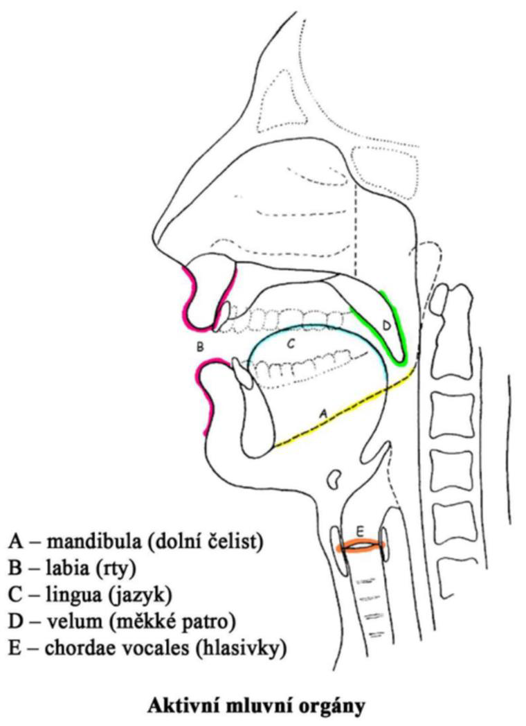

Tři fáze výslovnosti
1. INTENZE
2. TENZE
3. DETENZE

- Při tvoření souhlásek se staví výdechovému proudu vzduchu buď úplná překážka (závěr), nebo částečná překážka (úžina).
- Při tvoření samohlásek se nechává výdechovému proudu vzduchu volná cesta.
Artikulace probíhá u zdravého člověka automaticky. Při průměrně rychlém mluvení vznikne za minutu asi 600 hlásek.

Slyšení řeči
- Řečové podněty vnímáme sluchovým ústrojím. Sluchovým orgánem je ucho.

- Lidský sluch vnímá zvuky jen v určitém rozsahu, asi 20–20 000 Hz. Nejcitlivější je sluch v oblasti 250–5000 Hz, ve které se realizuje většina zvuků lidské řeči.

- Sluchové pole je souhrn všech frekvencí vnímatelných lidským hlasem.
Obrázek: https://www.wikiskripta.eu/w/Pr%C3%A1h_sluchu_a_sluchov%C3%A9_pole#/media/Soubor:Sluchov%C3%A9_pole_-_Graf.png

